Table des matières

1. Cadrage du projet 2

Charte projet 2

Plan de Management Projet (A5) 2

Cahier des charges (A2) 3

Planning (A1) 3

Analyse des risques (A4) 4

2. Réalisation du projet 4

Définition de l’architecture (A1) 4

Sprint Meeting (A repeter) (A1) 4

Développement du code en fonction des cas de tests (A repeter) (A1) 5

Daily meeting (A repeter) (A1) 5

3. Clôture du projet 5

Validation des tests fonctionnels (A1) 5

Evaluation de la vélocité (A1) 5

REX du projet (A1) 5

Bilan (A1) 5

4. Annexes 5

Outils 5

Organisation 6

# Cadrage du projet

## Charte projet

### Objectifs (A1)

Dans ce projet nous nous mettons dans la peau d’un jeune qui veut construire un petit frigo connecté. Pour arriver à ce stade, nous sommes passés par 4 prosits : « Mesures physiques », « Automatisme », « Thermodynamique » et « Java ». Grâce à ces prosits nous devons arriver à réaliser ce projet.

### Enjeux (A2)

L’enjeux de ce projet est la mise en pratique des connaissances acquises depuis 2 semaines.

### Macro Risques (A4)

### Macro planning (Etapes) (A1)

### Acteurs (A1)

### Macro Budget (A5)

### Définition des responsabilité (A1)

## Cahier des charges (A2)

Diagramme de cas d’utilisation

### Besoins

Bête à corne 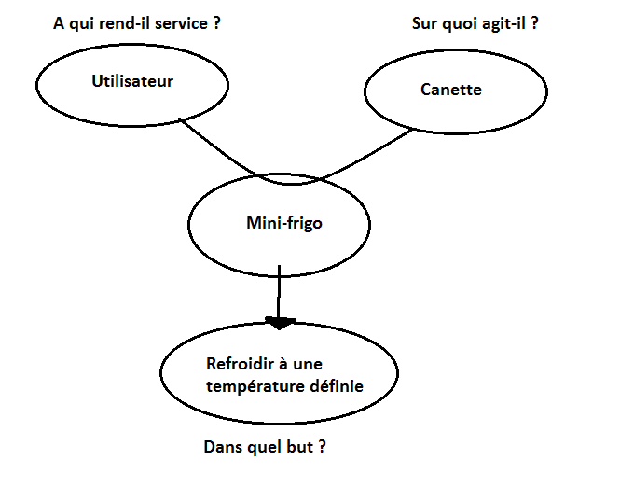:

Le mini-frigo de ce projet doit pouvoir refroidir une canette que l’utilisateur aura placé à l’intérieur.

L’environnement de ce projet sera dans une pièce d’un bâtiment.

Le besoin existe dans ce projet car l’utilisateur ne veut pas boire sa canette à température ambiante mais à une température bien précise

### Fonctionnalités et Contraintes

Afin de réaliser ce petit frigo il nous faut respecter certaines contraintes et fonctionnalités :

- Contraintes :

- Utilisation d’un module Peltier afin de refroidir (FC)

- Utilisation d’un Arduino afin de contrôler le système (FC)

- Fonctionnalités :

- Le frigo doit pouvoir être refroidi grâce au module Peltier (FP)

- On doit pouvoir lire la température extérieure, intérieure et l’humidité (FT)

- On doit pouvoir choisir la température voulu pour le frigo : appelée température de consigne (FT)

- Le frigo doit être contrôlé par ordinateur (FC)

- L’ordinateur agit sur l’Arduino qui lui renvoi les données (FC)

- L’IHM Java doit pouvoir afficher la température extérieure, intérieure et l’humidité (FP)

- On doit pouvoir choisir la température de consigne grâce à l’IHM (FC)

- L’IHM doit pouvoir afficher un graphique des températures internes du frigo (FT)

- Le programme doit pouvoir nous alerter en cas de rosée (FT)

- Le programme doit gérer la formation de rosée (FT)

### Critères de réussites

On pourra considérer ce projet réussi si et seulement si toutes les fonctionnalités sont respectées.

### Tests fonctionnels

Nous n’avons réalisé que très peu de tests unitaires. C’est pourquoi non avons fait des tests fonctionnels.

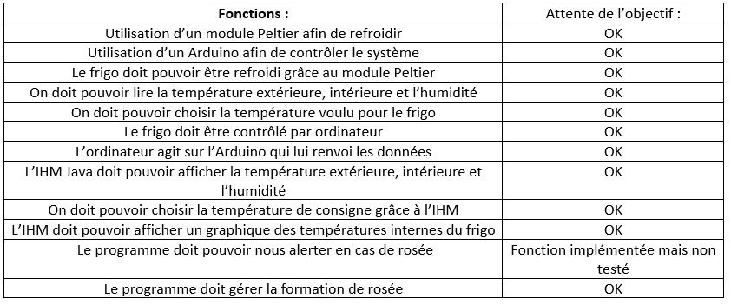

## Planning (A1)

### OBS

### PBS

### WBS

### PERTT

### GANT

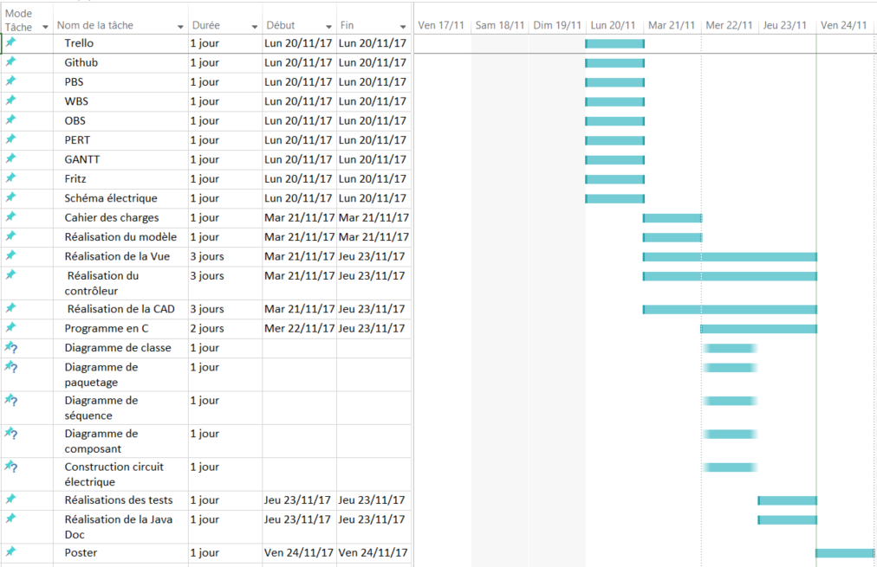

# Réalisation du projet

## Définition de l’architecture (A1)

### Diagramme de composant

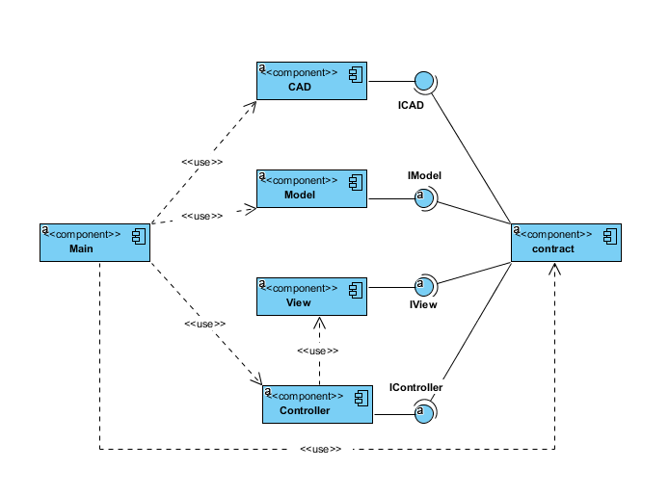

### Diagramme de paquetage

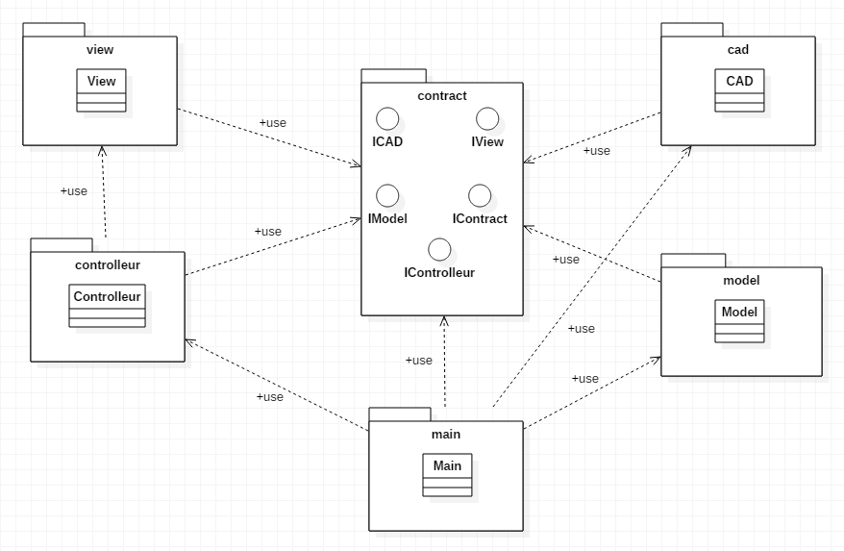

## Sprint Meeting (A repeter) (A1)

### Création d’une version

Présentation au clients et validation des tests fonctionnels

### Evaluation de la vélocité

Par rapport à S-1

Sélection des éléments du backlog à réaliser pendant le sprint

### Planning Poker

Evaluation du temps nécessaire à la réalisation de chaque produit

Affectation des produits aux développeurs

### Modélisation et création des tests

Diagramme de classe

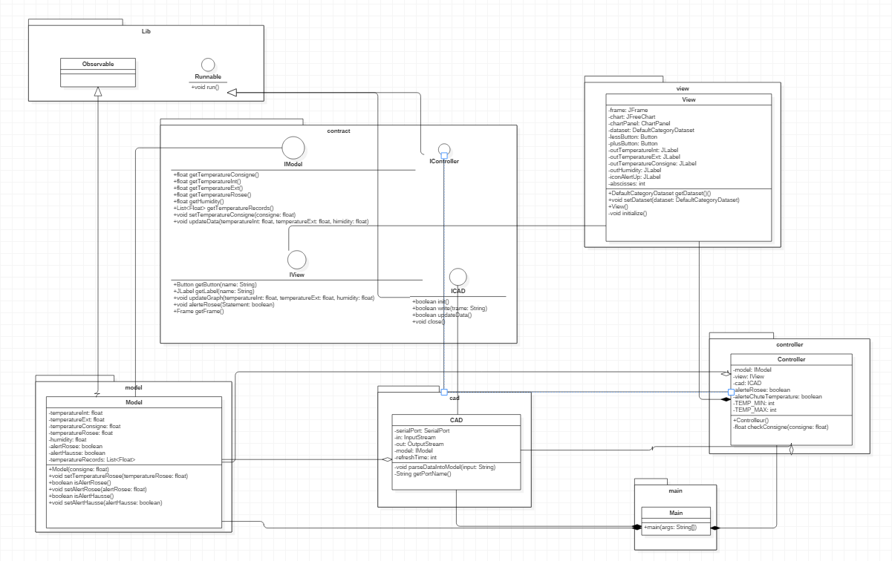

Diagramme de séquence (lors d’une interaction avec un bouton de la vue) :

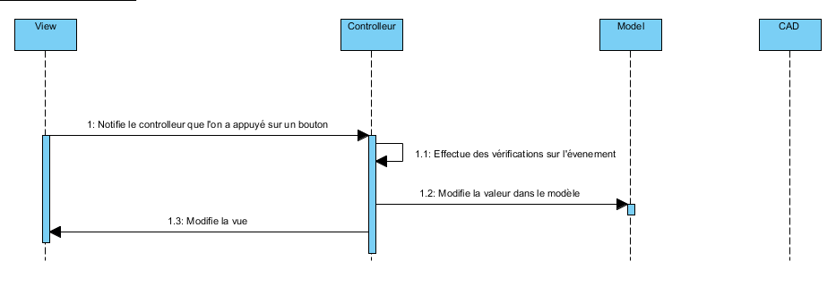

Diagramme de séquence (lors la récupération de données) :

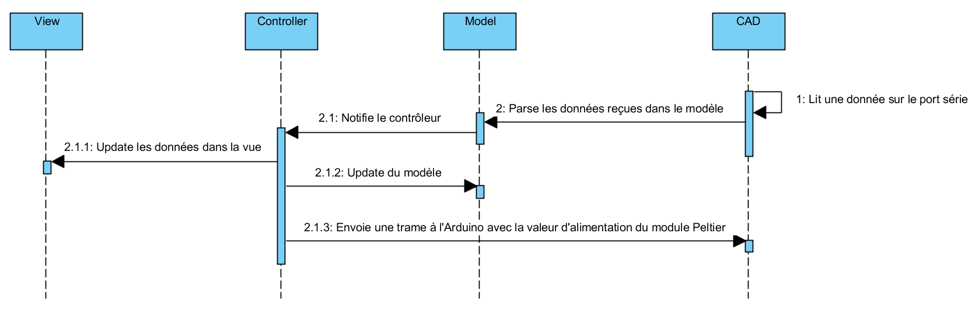

# Clôture du projet

## Validation des tests fonctionnels (A1)

## Evaluation de la vélocité (A1)

## REX du projet (A1)

Grâce à ce projet nous avons acquis des compétences dans les domaines suivants :

- Java :

- utilisation de la librairie RXTX

- utilisation de la librairie FreeChart

- utilisation de la librairie Swing

- Electronique :

- utilisation de thermistances et de sa formule (steinhart-hart)

- utilisation de capteur d’humidité

- utilisation d’amplificateur opérationnel

- utilisation d’une diode comme capteur de température

- l’utilisation de la chaine d’acquisition des données (capteur, amplification, filtrage, can)

- Thermodynamique :

- détection d’un point de rosée

- compréhension des phénomènes présents lors de la modification d’un système

- étude de la base de la thermodynamique

- Automatisme :

- modélisation et simulation d’un système

- compréhension des systèmes de boucles

## Bilan (A1)

### Planning réel

Bilan :

Ce projet s’est plutôt bien déroulé pour nous. Nous pensons néanmoins que notre gestion de projet peut être améliorée. Nous n’avons pas forcément pris le temps de bien la faire au début et cela nous a fait perdre du temps dans le projet. La mise en place de nouveaux outils de gestion de projet a été difficile : les « Daily Meeting » ont été mis en place facilement, par contre les sprints ont été très difficiles à mettre en place.

Malgré cela, nous pensons que notre projet correspond bien aux attentes perçues par le groupe.

# Annexes

## Outils

### Versionning

Github : <https://github.com/>

### Gestion des exigences

Trello : <https://trello.com/>

### Plannification

Project ou Trello

Trello : <https://trello.com/b/bCPfCKNP/projet-pmf>

Github : https://github.com/COSTEMaxime/ProjetPMF

## Organisation

### Sprint

Un sprint dure deux jours de travail

### Daily Meeting

A chaque démarrage de demi-journée.